Министерство науки и высшего образования Российской Федерации

федеральное государственное бюджетное образовательное учреждение

высшего образования
«Санкт-Петербургский государственный университет
промышленных технологий и дизайна»

Институт – Информационных технологий и автоматизации
Направление 09.03.03 – Прикладная информатика в дизайне
Кафедра – Цифровых и аддитивных технологий

РАЗРАБОТКА ПРОЕКТА
ВЕБ-САЙТ ДЛЯ КОМПАНИИ «ЛУННАЯ КУЗНИЦА»

ТЕХНИЧЕСКОЕ ЗАДАНИЕ

Исполнитель – студент учебной группы 4-мв-4
(группа)
Калашникова Александра Павловна
(фамилия, имя, отчество)

Ссылка на макет в Figma / URL: https://www.figma.com/design/tG8uvqD7dCRCYJNZqoMtN9/%D0%BC%D0%B0%D0%BA%D0%B5%D1%82?node-id=0-1&t=kGougsT4NNs7hVgU-1
Ссылка на итоговый сайт / URL: https://web-design-group.github.io/final-site-KassandraKl/

Санкт-Петербург
2025
СОДЕРЖАНИЕ
ВВЕДЕНИЕ 3
1 МУДБОРД 7
2 ОБЩАЯ СТРУКТУРА САЙТА 8
3 ОПИСАНИЕ СТРАНИЦ САЙТА 9
3.1 Страница 1 – «Главная» 9
3.2 Страница 2 – «Коллекции» 10
3.3 Страница 3 – «Индивидуальный заказ» 12
3.4 Страница 4 – «Мастер-классы» 14
3.5 Страница 5 – «Корзина» 16

ВВЕДЕНИЕ

Описание: «Лунная Кузница» – это авторская ювелирная мастерская и арт-пространство, специализирующееся на работе с серебром в разных его проявлениях. В основе концепции лежит вдохновение старыми легендами, магия и само ночное небо, украшенное звездами. Каждое изделие наполнено не только историей, но и уникальным видением мастеров.
Компания ориентируется на создание уникальных изделий ручной работы, где главная ценность – это внимание к деталям, создание неповторимых изделий и свежий взгляд на ценный металл. Задача – предлагать альтернативу массовому производству, предоставить возможность самовыражения как покупателей, так и мастеров через украшения.
Слоган: «Выковано из лунного света, закалено в ночи звезд.»
Перечень услуг:
– Продажа готовых ювелирных изделий из серебра
– Индивидуальные заказы на ювелирные изделия
– Организация мастер-классов по простым ювелирным украшениям
– Реставрация или обновление старых ювелирных изделий
Основное ядро целевой аудитории составляют молодые люди в возрасте от 20 до 35 лет, для которых украшения являются важным инструментом самовыражения. Это студенты и молодые профессионалы из креативных индустрий, технологической сферы и дизайна, а также люди, занимающиеся эзотерикой, гаданием и мифологией. Они активно присутствуют в цифровом пространстве, черпая вдохновение в социальных сетях, и сознательно избегают масс-маркета в поиске редких и интересных вещей в определенной тематике. Их привлекает эстетика, основанная на магии, мифологии и более мрачности, поскольку она позволяет им через украшения рассказывать окружающим о своих увлечениях и внутреннем мире.
Вторичную целевую аудиторию составляют люди с более высоким доходом и конкретной целью коллекционирования изделий как арт-объектов. Они посещают выставки, авторские ярмарки и видят в украшениях не просто аксессуар, а потенциальную инвестицию. Их мотивация – желание окружить себя вещами высочайшего качества, несущими в себе авторский замысел и уникальную историю создания. Они готовы платить за эксклюзивность и персональный подход, часто обращаясь за индивидуальными заказами. Сюда же входят люди, ищущие изделия в качестве подарка.
Ключевые слова:
Серебро, украшения, изделия ручной работы, мифология, коллекция, арт-объект, сервизы, ритуальные принадлежности, декор, канцелярия, аксессуары.
Палитры цветов преимущественно холодные, чтобы подчеркнуть тематику компании. Они представлены на рисунке 1.

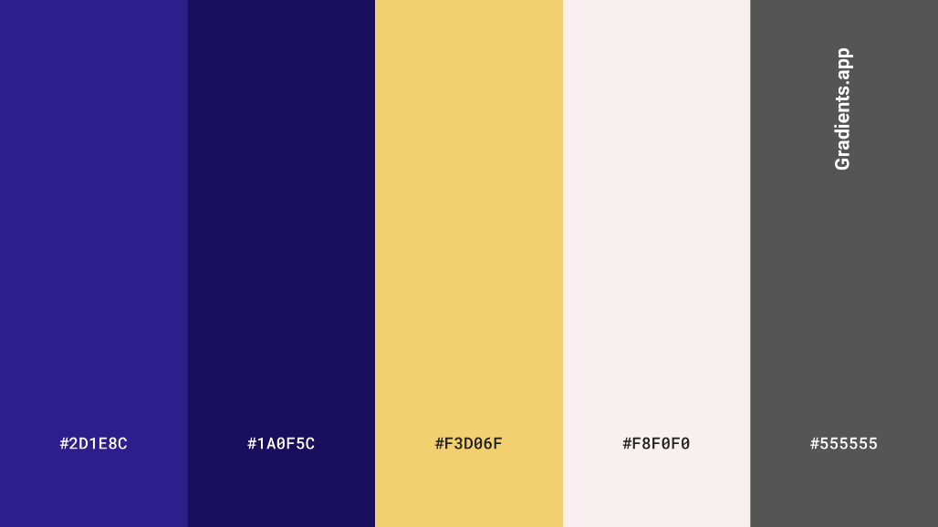
Рисунок 1 – желательные цвета

Палитра нежелательных цветов это яркие, кричащие цвета, представленные на рисунке 2.

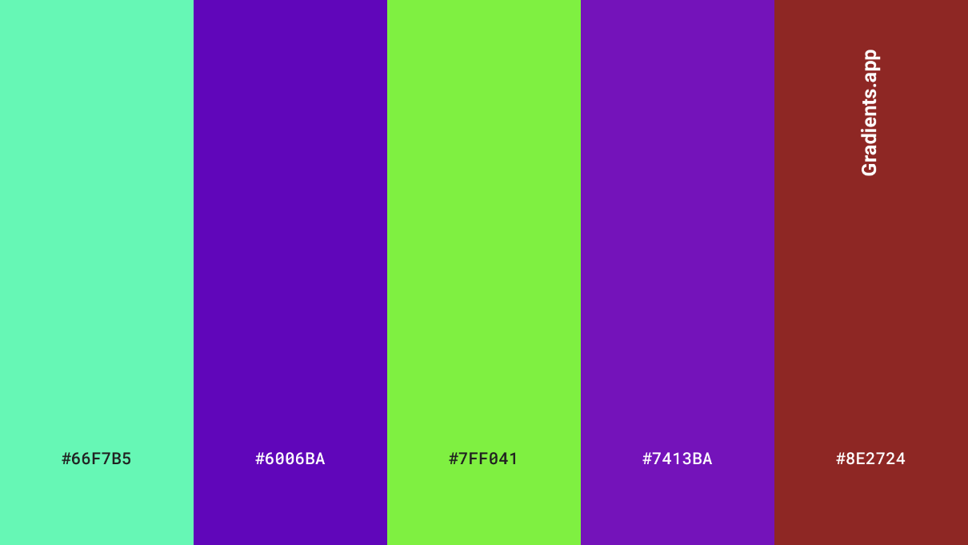
Рисунок 2 – нежелательные цвета

Первый алгоритм для получения индивидуального заказа на изделие:
- Зайти на сайт «Лунная кузница».
- В главном меню перейти в раздел «Индивидуальный заказ».
- На странице заказа ознакомиться с условиями сотрудничества.
- Заполнить форму-бриф: описать идею, прикрепить эскизы, указать бюджет, а также контактную информацию.
- Отправить бриф через форму через кнопку «Отправить бриф». Менеджер свяжется с вами и обсудит детали.
- После согласования деталей внести предоплату в размере 30% от суммы заказа.
- Оплатить оставшуюся часть после получения уведомления о готовности изделия.
- Получить изделие курьерской доставкой или самовывозом из мастерской.
Второй алгоритм подходит для оформления билета на мастер-класс по изготовлению серебряных изделий:
- Зайти на сайт «Лунная Кузница».
- В главном меню выбрать раздел «Мастер-классы».
- На странице мастер-классов выбрать подходящее мероприятие из расписания, изучив дату и время.
- Нажать кнопку «Купить билет».
- Перейти в раздел «Корзина».
- Оплатить билет на сайте и получить банковское подтверждение.
- Прийти на мастер-класс в указанное время с подтверждением (билетом).

1 МУДБОРД

На рисунке 3 представлен мудборд для будущего сайта.

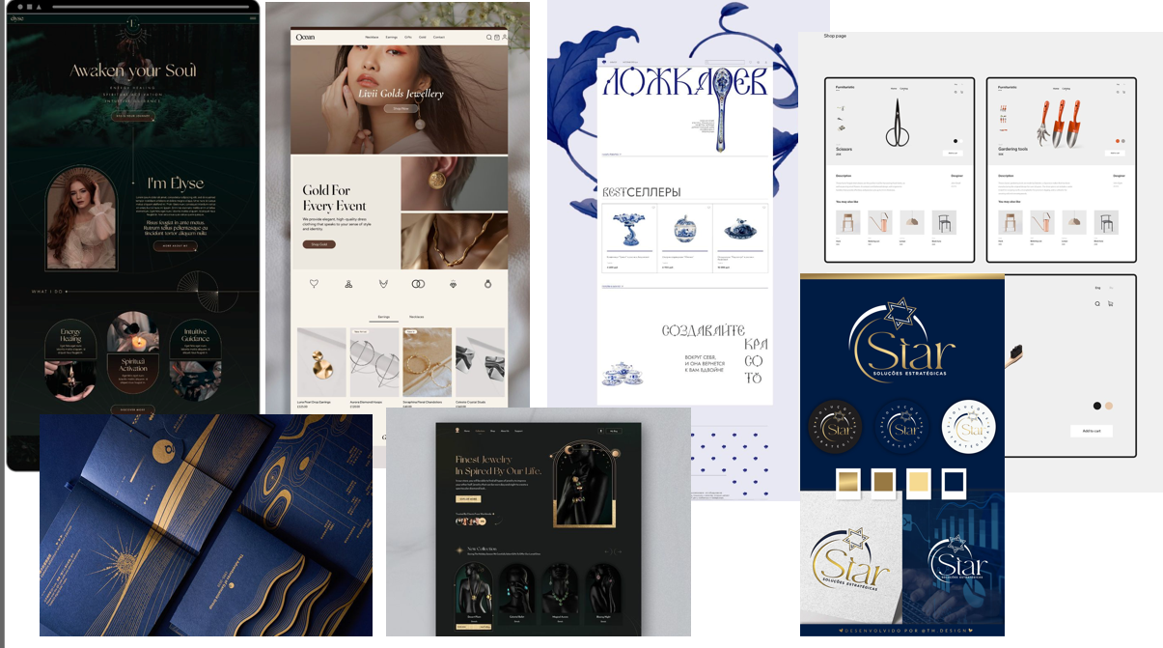
Рисунок 3 – Мудборд для сайта «Лунная кузница»

2 ОБЩАЯ СТРУКТУРА САЙТА

- Главная страница «Лунная кузница»
- Страница «Коллекции»
- Страница «Индивидуальный заказ»
- Страница «Мастер-классы»
- Страница «Корзина»
Визуализация схемы сайта представлена на рисунке 4.

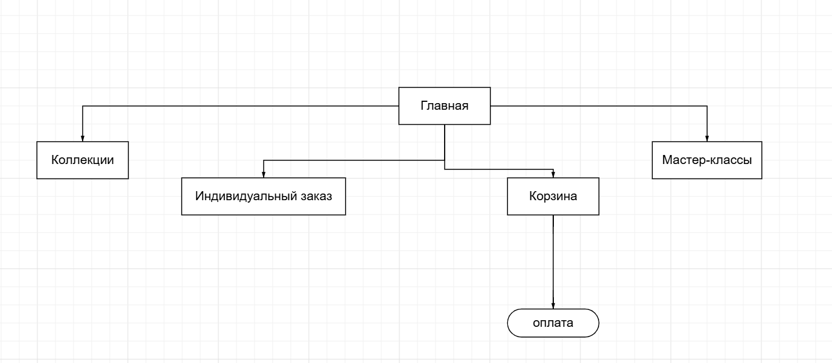
Рисунок 4 – Древовидная структура сайта

3 ОПИСАНИЕ СТРАНИЦ САЙТА

3.1 Страница 1 – «Главная»

В начале каждой страницы пользователя встречает простой загрузочный экран, выполненный в единой цветовой гамме с сайтом.
В самой верхней части страницы расположена шапка сайта. Она имеет градиентный фон, плавно переходящий от тёмно-фиолетового к несколько более светлому синему. В шапке по горизонтали выстроены ключевые элементы навигации: слева размещён логотип мастерской в виде изображения, по центру — основное меню, включающее ссылки на разделы «Коллекции», «Индивидуальный заказ», «Мастер-классы» и «Корзина» с отображением количества товаров, а справа — кнопка «Главная», оформленная в золотистом цвете и ведущая обратно на главную страницу. Все пункты меню и кнопка являются кликабельными и меняют свой цвет при наведении и клике; выполняют навигационную функцию.
Сразу под шапкой начинается первая крупная секция с заголовком. Его фон является продолжением градиента шапки. По центру секции крупным шрифтом выделено название мастерской — «Лунная Кузница», а под ним находится небольшой слоган. Ниже контент делится на две колонки: слева размещён заголовок «Создаем историю для вас» и подробный текст, раскрывающий философию бренда, а также кнопка-призыв «Создать свое украшение», ведущая на страницу индивидуального заказа. Справа находится большое художественное фотографическое изображение готового изделия в золотой рамке.
Следующий раздел страницы посвящён рассказу о мастерской. Он имеет светлый фон и озаглавлен «О нашей мастерской». Раздел визуально разделён на две части: слева расположена ещё одна фотография изделия. Справа находятся два текстовых блока с заголовками «Как все начиналось» и «Наша философия», которые в свободной форме рассказывают историю возникновения бренда и его ключевые ценности.
Далее следует блок «Наши услуги», фон которого имеет лёгкий градиентный переход к более тёплому оттенку. Под общим заголовком и поясняющим текстом услуги представлены в виде четырёх прямоугольных карточек, расположенных в две строки по две в каждой. Каждая карточка имеет белую основу, золотистую рамку и состоит из тематической фотографии, текстового описания конкретной услуги и кнопки, которая ведёт на соответствующие разделы сайта для более подробного ознакомления или оформления заявки.
За услугами размещён раздел с отзывами клиентов. Он содержит три карточки отзывов одинакового размера, выстроенные в один ряд. Каждая карточка имеет структуру: крупная фотография готового украшения, упомянутого в отзыве; текст отзыва, набранный курсивом; и имя автора отзыва, выровненное по правому краю. Все карточки также стилистически объединены белым фоном и золотой рамкой, поддерживая общую визуальную концепцию.
Завершает страницу крупный подвал сайта, выполненный в тёмном сине-фиолетовом градиенте, аналогичном шапке. Футер разделён на три вертикальные колонки. Первая колонка «Контакты» содержит телефон, электронную почту, ссылку на чат поддержки и физический адрес мастерской. Вторая колонка «Социальные сети» включает ссылки на Telegram, VK и TikTok. Третья колонка «Документы» предоставляет ссылки на пользовательское соглашение, политику конфиденциальности и условия возврата. В самом низу футера, по центру, расположена строка с копирайтом, информирующая об авторских правах. Все текстовые ссылки в подвале имеют светло-серый цвет и при наведении курсора подсвечиваются золотистым.

3.2 Страница 2 – «Коллекции»

Страница «Коллекции» сайта «Лунная Кузница» представляет собой каталог авторских серебряных изделий, выполненных в едином стиле с главной страницей, но с акцентом на интерактивный просмотр и выбор товаров. Общий визуальный ряд сохраняет фирменную палитру: глубокий сине-фиолетовый градиент, золотистые акценты и светлый кремовый фон, что создаёт атмосферу, соответствующую тематике «ночного неба».
Верх страницы занимает неизменная шапка с градиентным фоном, содержащая логотип, центральное меню навигации по разделам сайта («Коллекции», «Индивидуальный заказ», «Мастер-классы», «Корзина») и кнопку «Главная» для возврата на домашнюю страницу. Непосредственно под шапкой расположен крупная секция заголовок блок с тёмным фоновым градиентом, в котором размещён главный заголовок страницы «Коллекции ночного неба» и подзаголовок, задающий тон всему разделу.
Следом за заголовком идёт необычный функциональный элемент — строка поиска. Она визуально интегрирована в продолжение тёмного фона предыдущего блока и представляет собой белую прямоугольную область с полем для ввода текста «поиск...» и кнопкой в виде стилизованной иконки лупы. Этот элемент позволяет пользователям фильтровать содержимое каталога по ключевым словам.
Основное пространство страницы отведено под демонстрацию товаров. Оно начинается с центрального заголовка «Наши украшения» и декоративного разделителя в виде ряда золотистых звёздочек. Под ним находится ключевая часть страницы — горизонтально прокручиваемая галерея товаров. Галерея оформлена как длинная лента, которую можно листать с помощью полосы прокрутки в нижней части контейнера. В ленте представлено девять товарных карточек, выстроенных в ряд.
Каждая карточка товара имеет чёткую и одинаковую структуру: она обведена широкой золотистой рамкой, наверху расположена квадратная фотография изделия, а под ней — текстовая информация. В текстовой части указано название продукта, написанное строчными буквами в синем цвете. Под названием находится интерактивный элемент «цена» со стрелкой-указателем вниз; клик по этой области раскрывает под карточкой подробное поэтическое описание изделия, скрытое по умолчанию. Под кнопкой цены расположена золотистая кнопка «добавить в корзину», нажатие на которую, добавляет выбранный товар в виртуальную корзину покупок. Такая организация карточки экономит пространство, делая галерею компактной, и позволяет пользователю при желании быстро получить детальную информацию о заинтересовавшем его изделии.
После галереи товаров размещён блок-призыв к действию. Он визуально выделен на фоне остального контента своим тёмным сине-фиолетовым градиентом, аналогичным шапке. В нём содержится текст, предлагающий перейти к услуге индивидуального заказа, если среди готовых коллекций не нашлось подходящего варианта, и крупная золотистая кнопка «Индивидуальный заказ», ведущая на соответствующую страницу.
Завершает страницу подробный подвал сайта, идентичный футеру на главной странице. Он разделён на три колонки: «Контакты»; «Социальные сети»; и «Документы»
Страница «Коллекции» сочетает в себе эстетическую подачу, интуитивную навигацию и интерактивные элементы, позволяя пользователю легко знакомиться с ассортиментом, получать детализированные описания и совершать целевые действия — либо покупая готовое изделие, либо переходя к оформлению персонального заказа.

3.3 Страница 3 – «Индивидуальный заказ»

Страница «Индивидуальный заказ» сайта «Лунная Кузница» представляет собой полноценную интерактивную форму для создания заявки на персональное ювелирное изделие. Общий дизайн сохраняет фирменную цветовую гамму — глубокие сине-фиолетовые градиенты, золотистые акценты и светлый кремовый фон.
Верх страницы занимает шапка нового типа, реализованная с помощью компонента Navbar из Bootstrap. Она сохраняет привычный градиентный фон, но навигационное меню здесь адаптировано для мобильных устройств: на малых экранах оно сворачивается в компактную кнопку с текстом «меню», которая при нажатии раскрывает вертикальный список пунктов. В раскрытом состоянии текст кнопки меняется на «закрыть». Само меню содержит стандартные разделы: «Коллекции», «Индивидуальный заказ», «Мастер-классы» и «Корзина» с счётчиком товаров. В правой части шапки расположена кнопка «Главная» для возврата на домашнюю страницу. Всё это делает навигацию более гибкой и удобной на разных устройствах.
Под шапкой следует первый крупный контентный блок с тёмным градиентным фоном. Он содержит центральный заголовок «Индивидуальный заказ» и поясняющий подзаголовок. Ниже контент разделён на две колонки. В левой колонке представлен нумерованный список из пяти шагов процесса создания индивидуального заказа. Каждый шаг начинается с золотистого символа звезды и включает краткое описание этапа — от заполнения брифа до получения готового изделия и окончательной оплаты. В правой колонке размещено крупное фотографическое изображение, иллюстрирующее процесс работы над заказом, обрамлённое характерной золотистой рамкой.
Центральным и самым важным элементом страницы является форма заказа, именуемая «Бриф для заказа». Она расположена в следующем блоке со светлым фоном и после заголовка с декоративным разделителем. Сама форма представляет собой структурированный набор полей ввода, заключённый в белую область с золотистой рамкой. Форма разделена на логические секции и включает обязательные и необязательные поля. Обязательные для заполнения поля отмечены звёздочкой и включают: имя, фамилия, номер телефона (с валидацией формата), адрес электронной почты (также с проверкой), бюджет (выбирается из выпадающего списка с диапазонами цен) и подробное текстовое описание идеи заказа с подсказкой-плейсхолдером. Отдельный необязательный блок предназначен для загрузки файлов — пользователю предлагается прикрепить фотографии, эскизы или вдохновляющие изображения для более точного понимания его задумки. Еще один необязательный блок предназначен для тех, у кого есть отчество. Внизу формы расположена кнопка отправки «Отправить бриф». Все поля формы снабжены встроенной валидацией: незаполненные или некорректно заполненные поля подсвечиваются красной рамкой и сопровождаются текстовым сообщением об ошибке.
После формы размещён блок с призывом к действию на тёмном градиентном фоне. Он предназначен для случаев, когда у клиента возникают сложности с заполнением формы или его запрос выходит за её рамки. Блок содержит заголовок «Нужна консультация?», поясняющий текст и крупно выделенный номер телефона мастерской для прямого звонка.
Подвал страницы выполнен в классическом для сайта стиле и полностью повторяет структуру футера с главной страницы.
Особенностью страницы является интерактивное окно, которое появляется после успешной отправки формы. Оно имеет уникальный стилизованный дизайн: градиентный фон, белую рамку и центральное сообщение «Заказ оформлен!» с информацией о том, что подробности будут отправлены на email. В окне есть кнопка «На главную», закрывающая окно и перенаправляющая пользователя на домашнюю страницу.

3.4 Страница 4 – «Мастер-классы»

Страница «Мастер-классы» сайта «Лунная Кузница» представляет собой презентационную площадку для ознакомления с обучающими мероприятиями мастерской, выполненную в единой стилистике, но с заметным акцентом на визуальную привлекательность и интерактивность.
Верхнюю часть страницы занимает классическая шапка с тёмным градиентным фоном, содержащая логотип, горизонтальное меню навигации по основным разделам сайта и кнопку «Главная» для возврата на домашнюю страницу. Эта структура идентична шапке на странице коллекций и обеспечивает привычную навигацию.
Сразу под шапкой начинается расширенная секция для Заголовка с глубоким сине-фиолетовым градиентом. Она включает не только крупный центральный заголовок «Мастер-классы» и подзаголовок, но и уникальный блок, демонстрирующий преимущества участия. Преимущества представлены в виде трёх стилизованных карточек, выстроенных в один ряд. Каждая карточка имеет полупрозрачный фон с эффектом размытия, тонкую золотистую рамку и содержит тематическую иконку, заголовок и краткий текст, раскрывающий пользу от мастер-класса. При наведении курсора рамка карточек утолщается и меняет цвет, что добавляет интерактивности.
Основной контент страницы начинается с центрального заголовка «Наши мастер-классы» и декоративного разделителя. Ниже представлены три подробные карточки, каждая из которых посвящена конкретному мероприятию. Карточки имеют необычную двухколоночную структуру: слева расположено крупное квадратное изображение, иллюстрирующее тему мастер-класса, а справа — текстовая информация. Текстовая часть содержит название мероприятия, развёрнутое описание, раскрывающее концепцию, процесс и ведущих мастеров, а в нижней части — информацию о цене, дате проведения и крупную кнопку «купить билет». Особенностью является то, что при загрузке страницы карточки на короткое время отображаются в виде «скелетона» — с анимированным серым фоном вместо контента, что создаёт современный эффект постепенной загрузки данных.
После блока с мастер-классами следует секция с призывом к действию, визуально выделенная тёмным градиентным фоном. Она содержит заголовок «Готовы создать историю?», поясняющий текст и крупно набранный номер телефона мастерской для связи с консультантами. Этот блок служит логическим завершением основной информации и побуждает пользователя к прямому обращению.
Завершает страницу стандартный для всего сайта подвал, разделённый на три колонки: «Контакты», «Социальные сети» и «Документы».

3.5 Страница 5 – «Корзина»

Страница «Корзина» сайта «Лунная Кузница» представляет собой функциональный модуль для просмотра и управления отложенными товарами, выполненный в общей стилистике проекта с акцентом на чёткость, интерактивность и визуальную простоту. В отличие от других страниц, здесь доминирует практичный дизайн с минимальным количеством декоративных элементов, что позволяет пользователю сосредоточиться на содержимом корзины и процессе оформления заказа.
Верх страницы занимает классическая шапка с тёмным сине-фиолетовым градиентным фоном. Она содержит логотип мастерской, стандартное горизонтальное меню навигации и выделенный пункт «Корзина» с динамическим счётчиком товаров, который обновляется в реальном времени. В правой части шапки расположена кнопка «Главная» для быстрого возврата на стартовую страницу.
Непосредственно под шапкой расположен компактная секция с таким же градиентным фоном, в центре которого размещён крупный заголовок «Корзина», задающий тему всей страницы. Основное содержание располагается в центральной части экрана в виде крупной прямоугольной области с белым фоном и характерной широкой золотистой рамкой. Эта область является контейнером и может находиться в одном из двух состояний.
Первое состояние отображается, когда корзина пуста. В этом случае пользователь видит крупный текст «Ваша корзина пуста» и кнопку «Продолжить покупки», которая ведёт обратно в каталог коллекций. Это состояние носит информационный и направляющий характер.
Второе состояние активируется, когда в корзине есть хотя бы один товар. В этом случае отображается список добавленных изделий. Каждый товар представлен в виде горизонтальной карточки с собственной тонкой золотистой рамкой. Карточка имеет чёткую структуру: слева размещено уменьшенное изображение товара, далее по центру — его название и краткое описание, справа — элементы управления количеством (кнопки «-» и «+» с отображением текущего числа) и итоговая стоимость позиции. В правом верхнем углу каждой карточки находится круглая кнопка с крестиком для удаления товара из корзины. Все изменения (удаление, изменение количества) мгновенно отражаются на пересчёте итоговой суммы.
Под списком товаров расположен блок итогов, выполненный на светлом фоне с тонкой золотистой рамкой. Он разделён на четыре колонки, в которых отображается стоимость товаров, фиксированная цена доставки (500 рублей), скидка (по умолчанию 0) и общая сумма к оплате. Общая сумма выделена крупным шрифтом. Под ней расположена крупная золотистая кнопка «Перейти к оплате». Нажатие на эту кнопку инициирует процесс оформления заказа. При этом, если корзина не пуста, поверх страницы появляется стилизованное модальное окно с сообщением об успешном оформлении, общей суммой заказа и указанием, что подробности отправлены на email. В окне есть кнопка «Главная», которая закрывает его и перенаправляет пользователя на домашнюю страницу. После успешного оформления корзина автоматически очищается.
Завершает страницу стандартный для всего сайта подвал с тёмным градиентным фоном, разделённый на три колонки с контактами, ссылками на социальные сети и юридическими документами, а также строкой с копирайтом.

